编 号：0244-2019-2021
监督审核计划
1．客户名称： | 江西铜业股份有限公司
2．审核领域  审核类型 | 测量管理体系 ■第（一 ）次监督审核 □其他：
3．审核目的 | □文件审核：  ■ 现场审核：评价企业测量管理体系的实施情况及其有效性，以确定是否推荐认证。
4．审核范围 | 涉及的场所及地址：  江西省南昌市高新区昌东大道7666号江铜国际广场
4．审核范围 | 涉及的产品（服务）/活动：阴极铜、硫酸、金锭、银锭、三氧化二砷、硫酸铜、铼酸铵、碲、二氧化硒、铋、电工用铜线坯、电工圆铜线、镀锡圆铜线、钼精矿、钼酸铵、铜精矿、硫精矿、铅精矿、锌精矿产品的生产及相关管理活动。
4．审核范围 | 涉及的时期：自2021年01月13日 上午至本次现场审核结束日
5.审核准则 | ■ GB/T19022-2003/ISO10012:2003  ■ 企业测量管理体系文件 （版本号：JCC/MMSPE1 、 JCC/MMP01 - JCC/MMP07 ）  ■ 国家相关法律、法规、规章、技术规范和顾客、行业标准或规定。
6.审核方法 | 现场和远程
7.资源要求 | - 企业提供认证审核所需必要的计算机、打印机，配备3名向导员；  - 企业提供认证审核关键区域必要的交通工具和向导。  （3） 企业提供必要的文件及获得信息的途径；  （4） 企业向审核组明确现场安全、保密规定和其它相关要求。
8.审核组成员 | 组内身份 | 天数 | 注册(确认)级别 | 注册(确认)编号 | ISC编号 | 电话
吴勇强 | 组长 | 2.5 | 审核员 | 中认协评[2019]35号ISC[S]0289 | ISC[S]0289 | 13767800607
郭小红 | 组员 | 5 | 审核员 | 中认协评[2019]31号ISC[S]0284 | ISC[S]0284 | 13979125263
胡九根 | 组员 | 1.0 | 审核员 | 中认协评[2019]32号ISC[S]0285 | ISC[S]0285 | 13707910084
注：必要时，审核组长在征得贵方同意后，可调整本计划。
填写说明：
1.与本项目相关的专业人员应注明专业代码，技术专家还应注明技术职称或职务和单位名称；
2.组内身份包括：组长、专业审核员、组员、技术专家、实习审核员、观察员。
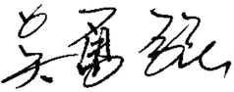
审核组长：  日 期： 2021.1.8  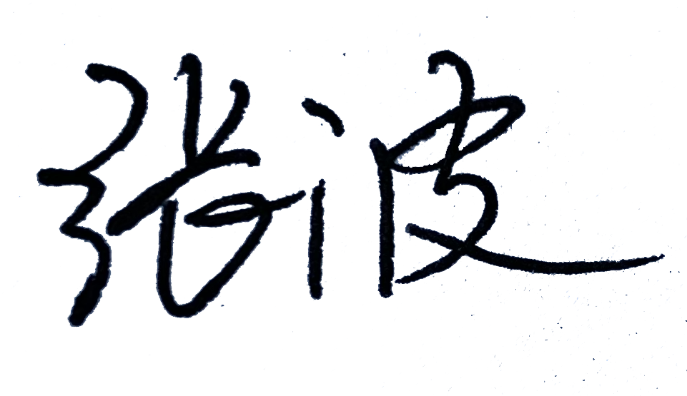 |  |  |  | 认证公司认证部负责人审批 ：（盖章）  日 期：
企业代表：

日 期： 2021.1.10
审核日程安排表见后页
附：审核日程安排表

审核日程安排表
日期 | 时间/审核员 | 受审核部门和条款 | 审核条款
2021年1月13日  德兴铜矿 | 8：30～9：00 | 首次会议
2021年1月13日  德兴铜矿 | 第一组：（郭小红）
2021年1月13日  德兴铜矿 | 9：00～17：30 | 科技质量部、检化中心、泗洲选矿厂 | a)内部审核和管理评审；  b)对上次审核中确定的不符合采取的措施；  c)投诉的处理；  d)管理体系在实现获证客户目标和各管理体系的预期结果方面的有效性；  e)为持续改进而策划的活动的进展；  f)持续的运作控制；  g)任何变更；  h)标志的使用和（或）任何其他对认证资格的引用。  i)计量法制管理。
2021年1月14日  德兴铜矿 | 第一组：（郭小红）
2021年1月14日  德兴铜矿 | 8：00～12：00 | 铸造公司、动力厂 | 6.2.4 、6.3.1 、7.1.、7.2、 7.3.2、8.3、8.2.3、 8.2.4 (重点查看关键测量过程测量设备是否经检定/校准/验证，是否有新增高度控制测量过程。
2021年1月18日  武山铜矿 | 8：30～9：00 | 首次会议
2021年1月18日  武山铜矿 | 第一组：（郭小红）
2021年1月18日  武山铜矿 | 9：00～17：30 | 技术质量检验部、人力资源部、综合车间 | a)内部审核和管理评审；  b)对上次审核中确定的不符合采取的措施；  c)投诉的处理；  d)管理体系在实现获证客户目标和各管理体系的预期结果方面的有效性；  e)为持续改进而策划的活动的进展；  f)持续的运作控制；  g)任何变更；  h)标志的使用和（或）任何其他对认证资格的引用。  i)计量法制管理。  6.1.2、6.2.4 、6.3.1 、7.1.、7.2、 7.3.2、8.3、8.2.3、 8.2.4 (重点查看关键测量过程测量设备是否经检定/校准/验证，是否有新增高度控制测量过程。
2021年1月19日  城门山铜矿 | 8：30～9：00 | 首次会议
2021年1月19日  城门山铜矿 | 第一组：（郭小红）
2021年1月19日  城门山铜矿 | 9：00～17：30 | 质检中心、选矿厂、安环部 | a)内部审核和管理评审；  b)对上次审核中确定的不符合采取的措施；  c)投诉的处理；  d)管理体系在实现获证客户目标和各管理体系的预期结果方面的有效性；  e)为持续改进而策划的活动的进展；  f)持续的运作控制；  g)任何变更；  h)标志的使用和（或）任何其他对认证资格的引用。  i)计量法制管理。  6.2.4 、6.3.1 、7.1.、7.2、 7.3.2、8.3、8.2.3、 8.2.4 (重点查看关键测量过程测量设备是否经检定/校准/验证，是否有新增高度控制测量过程。
2021年1月21日  贵溪冶炼厂 | 8：30～9：00 | 首次会议
2021年1月21日  贵溪冶炼厂 | 第二组：（吴勇强）
2021年1月21日  贵溪冶炼厂 | 9：00～17：30 | 质量计量部、中心化验室 | a)内部审核和管理评审；  b)对上次审核中确定的不符合采取的措施；  c)投诉的处理；  d)管理体系在实现获证客户目标和各管理体系的预期结果方面的有效性；  e)为持续改进而策划的活动的进展；  f)持续的运作控制；  g)任何变更；  h)标志的使用和（或）任何其他对认证资格的引用。  i)计量法制管理。
2021年1月21日  贵溪冶炼厂 | 第一组：（郭小红）
 | 9：00～17：30 | 设备能源部、选矿车间、计控车间 | 6.2.4 、6.3.1 、7.1.、7.2、 7.3.2、8.3、8.2.3、 8.2.4 (重点查看关键测量过程测量设备是否经检定/校准/验证，是否有新增高度控制测量过程。
2021年1月22日  贵溪冶炼厂 | 第二组：（吴勇强）
2021年1月22日  贵溪冶炼厂 | 8：00～12：00 | 硫酸车间、倾动炉车间 | 6.2.4 、6.3.1 、7.1.、7.2、 7.3.2、8.3、8.2.3、 8.2.4
2021年1月22日  贵溪冶炼厂 | 第一组：（郭小红）
2021年1月22日  贵溪冶炼厂 | 8：00～12：00 | 熔炼车间、电解车间 | 6.2.4 、6.3.1 、7.1.、7.2、 7.3.2、8.3、8.2.3、 8.2.4
2021年2月4日  股份公司总部 | 审核组：
2021年2月4日  股份公司总部 | 13：00～17：00 | 计划与生产部、材料设备部、安全环保部、人力资源部 | 5.1、6.1、6.2、6.3、6.4、8.2、8.3、8.4
2021年2月5日  股份公司总部 | 8：00～10：00 | 审核组内部沟通
2021年2月5日  股份公司总部 | 10：00～10：30 | 与企业沟通
2021年2月5日  股份公司总部 | 10：30～11：00 | 末次会议

编制： 吴勇强 2021年 1 月 8 日
企业领导确认签字： 2021 年 1 月 10 日

